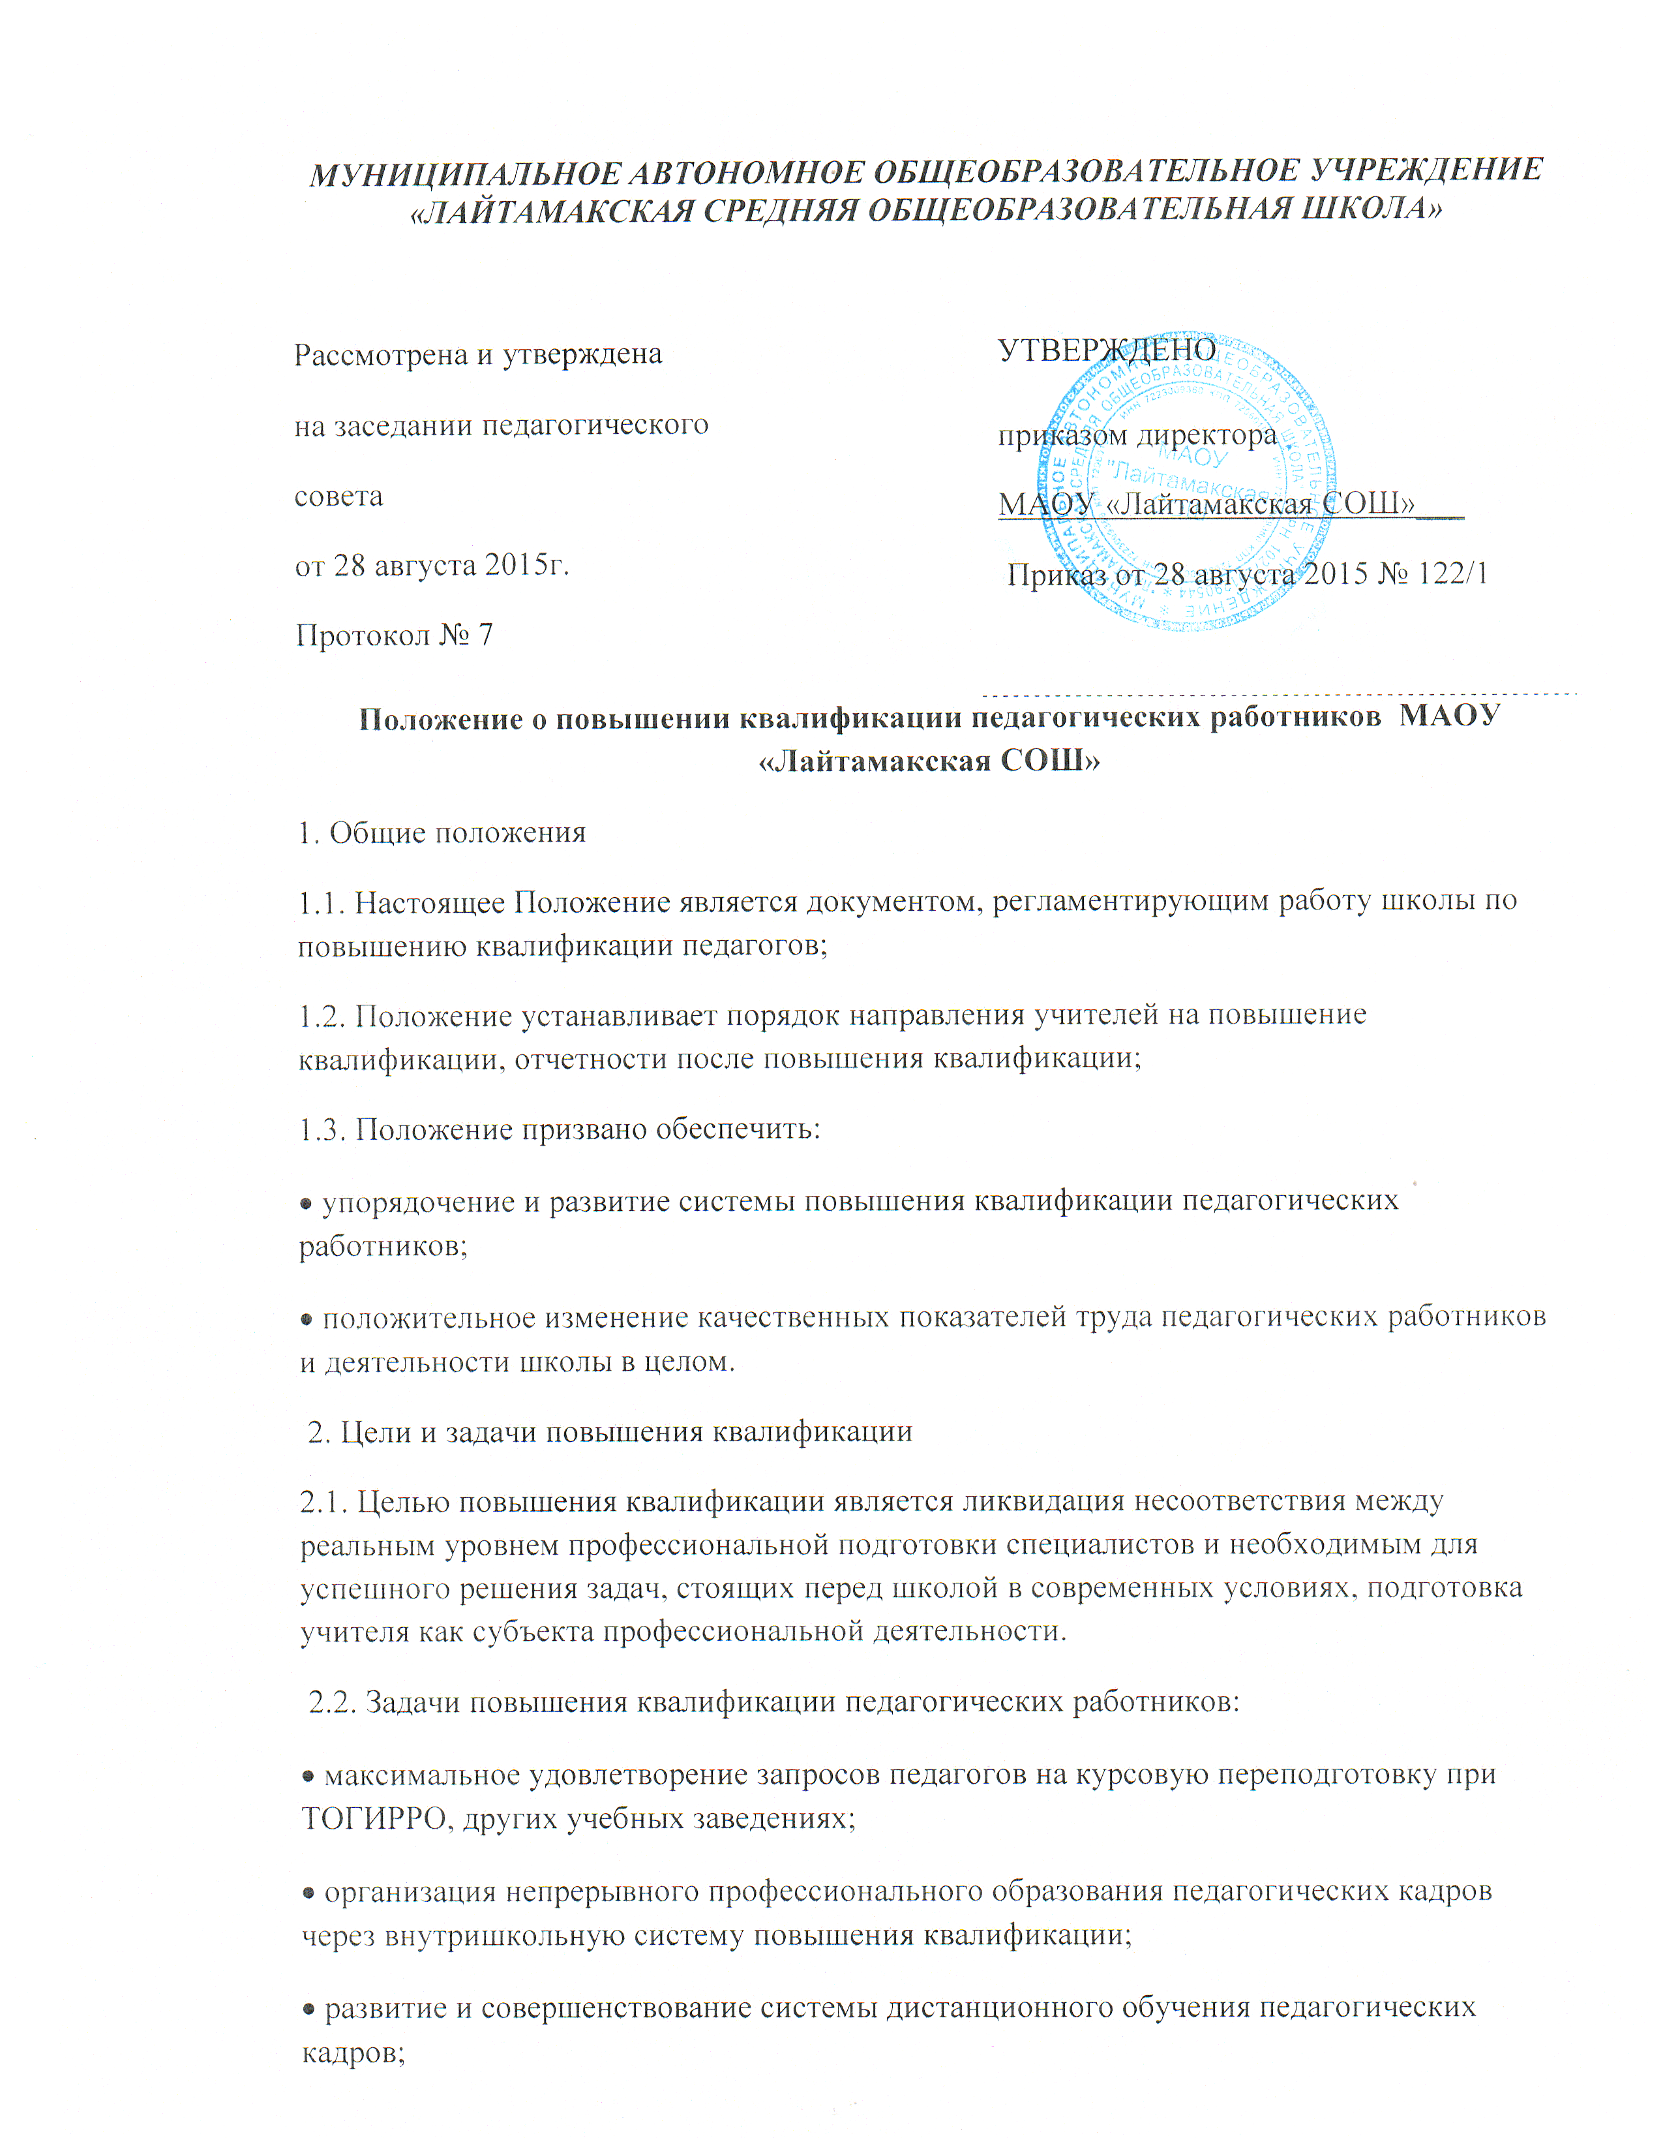

• развитие и совершенствование информационно - технической базы для обеспечения непрерывного профессионального образования педагогических кадров школы;
• организация мониторинга профессионального роста педагогов.
3. Организация повышения квалификации педагогических работников МАОУ «Лайтамакская СОШ»
Система повышения квалификации учителей школы реализует следующие направления: повышение квалификации, стажировка, профессиональная переподготовка.
3.1. Повышение квалификации включает в себя следующие виды обучения:
• специальное обучение (курсы), организуемое в ОУ системы повышения квалификации работников образования;
• инновационная работа, активное участие в школьных методических мероприятиях;
• самообразование.
3.2. Основной целью обучения является формирование и закрепление на практике профессиональных знаний, умений и навыков, полученных в результате теоретической подготовки. Обучение осуществляется также в целях изучения передового опыта, приобретения профессиональных и организаторских навыков для выполнения обязанностей по занимаемой или более высокой должности.
3.3. Целью профессиональной переподготовки специалистов является получение ими дополнительных знаний, умений и навыков по образовательным программам, необходимым для выполнения нового вида профессиональной педагогической деятельности. По результатам прохождения профессиональной переподготовки специалисты получают удостоверение государственного образца, подтверждающего их право (квалификацию) вести профессиональную деятельность в определенной сфере.
3.4. Повышение квалификации и профессиональная переподготовка учителей школы может проводиться с отрывом от работы, без отрыва от работы, с частичным отрывом от работы и по индивидуальным образовательным программам.
3.5. Основанием для издания приказа о направлении на курсы повышения квалификации являются:
• план повышения квалификации педагогических работников МАОУ «Лайтамакская СОШ»
3.6. Повышение квалификации в ОУ системы повышения квалификации работников образования проводится по мере необходимости, но не реже одного раза в 3 года повышения квалификации устанавливается администрацией школы.
3.7. С целью создания условий для непрерывного профессионального образования педагогических кадров заместителем директора по УВР ежегодно создаётся программа повышения квалификации педагогических работников школы.
4. Формы повышения квалификации педагогических работников
4.1. Система повышения квалификации учителей организуется в следующих формах:
• Коллективные (деятельность МО, очная и дистанционная курсовая подготовка и переподготовка, тематические педсоветы, семинары – практикумы, методические недели и месячники, участие в профессиональных конкурсах, работа в творческих группах);
• Индивидуальные (наставничество, методическая консультация, самообразование, очная и дистанционная курсовая подготовка и переподготовка).
5. Отчётность о повышении квалификации
5.1. Слушатели, успешно прошедшие курс обучения вне школы, предоставляют документы государственного образца:
• удостоверение о повышении квалификации - для лиц, прошедших краткосрочное обучение или участвовавших в работе тематических и проблемных семинаров по программе в объеме от 72 до 144 часов;
• свидетельство о повышении квалификации - для лиц, прошедших обучение по программе в объеме свыше 144 часов;
• справку установленного образца о краткосрочном обучении или сертификат участия в работе тематических и проблемных семинаров в объеме до 72 часов. Сведения о результатах повышения квалификации и профессиональной переподготовки учителей предоставляются в школу не позднее, чем через 3 дня после прохождения обучения.
5.2. Результаты работы во временных внутри школьных творческих группах, педагогических советах, МО, других методических мероприятиях предоставляются в виде письменных материалов о проделанной работе (план работы, материалы заседаний, публикации, аналитические отчеты, реферирование литературы, методические материалы и др.).

